**Лабораторная работа № 5**

**Тема:**

1. Веб-программирование;
2. Веб-фреймворк Django

**Цель работы:**

Закрепить знания и навыки по работе со стандартными библиотеками, фреймворком Django.

**Задание.**

Реализовать веб-сайт с использованием Веб-фреймворк Django по индивидуальному заданию (выбрать вариант по номеру в журнале или реализовать свой проект - согласовать с преподавателем до начала разработки)

**Постановка задачи**:

* Определить необходимые сущности для описания предметной области. Реализовать их в терминах моделей, используя подходящие типы данных и связи объектов <https://developer.mozilla.org/ru/docs/Learn/Server-side/Django/Models>. Представить на диаграмме в виде, как на примере ниже. В качестве базы данных рекомендована sqlite, но можно другую по согласованию с преподавателем.

Нужно предусмотреть возможность хранения и изменения данных для обеспечения функционала в соответствии с индивидуальным заданием и для страниц, которые должны быть в каждом приложении независимо от варианта. Эти страницы полностью будут реализованы в следующем семестре, поэтому сейчас можно ограничиться их наполнением через базу данных или админ панель, или выполнить по желанию(отмечено ***):

* *Главная*: Краткая информация о последней опубликованной статье
* *О компании*: информация о компании – просто текст (*** видео, логотип, история по годам, реквизиты – пока только сделать таблицу в базе данных) (таблица в базе данных)
* *Новости*: список статей в соответствии с тематикой сайта с заголовком, кратким содержанием (одно предложение), картинкой (таблица в базе данных) (*** и кнопкой «Читать далее» при нажатии на которую открывается вся статья)
* *Словарь терминов и понятий*: список часто задаваемых вопросов и ответов на них с датой добавления на сайт (таблица в базе данных)
* *Контакты*: Фото сотрудников с описанием выполняемых работ, телефонами, почтой и т.д. (таблица в базе данных)
* *Политика конфиденциальности*: пока добавить пустую страницу
* *Вакансии*: список вакансий с описанием (таблица в базе данных)
* *Отзывы*: список отзывов с указанием имени, оценки, текста, даты (таблица в базе данных). (Кнопка добавить отзыв с переходом к окну регистрации или в личный кабинет залогиненного пользователя. При нажатии кнопки открытие формы с полем для текста отзыва и выбора оценки, кнопкой «Отправить», которая сохраняет отзыв в базе. )
* *Промокоды и купоны*: список промокодов действующих и в архиве. (таблица в базе данных).
* *Инфа о продажах*
* *Инфа о поставщиках*
* *Товары*
* *Оформление покупки товара*
* *Точки самовывоза*
* Реализовать связи один к одному (OneToOneField), один ко многим (ForeignKey) и многие ко многим (ManyToManyField).

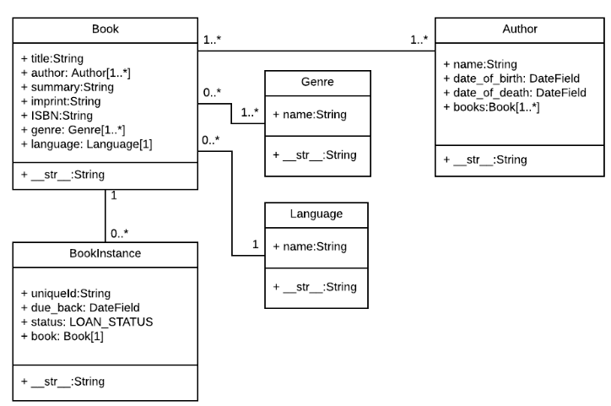

* Реализовать CRUD (create, read, update, delete) операции (<https://metanit.com/python/django/5.4.php> );
* Добавить все модели в админ панель, создать суперюзера, обеспечить работу с данными, фильтрацию, встроенное редактирование связанных записей (<https://developer.mozilla.org/ru/docs/Learn/Server-side/Django/Admin_site>).
* Реализовать механизмы авторизации/аутентификации;
* Разграничить доступ в зависимости от прав: например, владелец магазина(superuser), User с регистрацией, User без регистрации (см. инд. задание)
* Обеспечить наполнение данными для демонстрации не менее 10 записей в списке товаров/услуг/объектов/клиентов
* Подключить и использовать как минимум 2 сторонние API (базовый список прилагается), какие именно - выбрать на свой вкус.
* Использовать регулярные выражения для связи URL-адреса с функцией отображения (<https://developer.mozilla.org/ru/docs/Learn/Server-side/Django/Generic_views> )
* отображать статистические показатели для своего сайта (использовать данные, соответствующие предметной области). Например:
  + список клиентов/товаров в алфавитном порядке и общую сумму продаж;
  + статистические показатели (среднее, мода и медиана) по сумме продаж;
  + статистические показатели (среднее и медиана) по возрасту клиентов;
  + какой тип товаров наиболее популярен?
  + какой тип товаров приносит наибольшую прибыль?
* отображать тайм зону пользователя, текущую дату, дату добавления/изменения данных в таблицы для тайм зоны пользователя и для UTC, календарь в текстовом виде. Дату указывать в формате (DD/MM/YYYY)
* Номер телефона клиента указывается в формате +375 (29) XXX-XX-XX;
* Клиенты и сотрудники должны иметь возрастное ограничение 18+;
* Реализовать визуализацию в виде диаграммы или графика для отображения распределения показателей по группам и/или изменения показателей по датам/группам.
* Реализовать поиск по любому из параметров и сортировку отображаемых данных
* Добавить тесты. Покрытие тестами кода на 80% и выше (<https://developer.mozilla.org/ru/docs/Learn/Server-side/Django/Testing> ) (<https://pytest-docs-ru.readthedocs.io/ru/latest/parametrize.html> );
* Добавить logging(<https://habr.com/ru/companies/wunderfund/articles/683880/> );
* Внешний вид сайта не важен, главное отображать нужную информацию. Использование css по желанию. Если будете использовать <https://www.bootstrapcdn.com/>, то сохраните на github в разных ветках версию без стилей и со стилями. В следующем семестре разработаете свои стили и нужен будет проект без bootstrap;
* Валидация форм как на стороне сервера, так и на стороне клиента;
* Поддержка разного уровня логирования (уровень логирования брать из конфигурации приложения);
* Ограничить использование API проекта для неавторизованных запросов.
* *** дополнительное задание – по желанию тем, кто стремится освоить больше:
* Дополнить проект модулем для работы с параллельным кодом (можно использовать asyncio, multiprocessing или multithreading на выбор);
* API должно подыматься в production режиме;
* Разработать Dockerfile для вашего проекта (или частей проекта);
* docker-compose файл, с помощью которого возможно запустить проект локально (должен включать образы вашего проекта (образы сделать публичными, чтобы преподаватель мог запустить у себя) и базы данных + возможно какие-то сервисы, необходимые для проекта);
* Развернуть проект в облаке. Выбирать можно на вкус студента, но рекомендуется использовать что-то из heroku, AWS, GCP, Azure Cloud. (Аккуратно с платными ресурсами). Заранее посмотрите какую квоту на бесплатное пользование дает каждый облачный провайдер

**Примечание**: если проект будет не только в вашем гит репозитории, то результат лабораторных в этом семестре обнуляется.

Доработка html, css, js будет выполнена на первых трех ЛР в курсе «Современные технологии разработки web-приложений», поэтому обеспечьте сохранность проекта до следующего семестра.

Для справки cм. также инфо в СЭО:

Список бесплатных API: <https://lms.bsuir.by/mod/resource/view.php?id=214284>

Как создать проект в Django и использовать стороннее API <https://lms.bsuir.by/mod/resource/view.php?id=214285>

| **№** | **Web сайт** | **Ориентировочные модели** | **Описание**  **(что должно быть обеспечено)** | **Отображается для Админа (Superuser)** | **Отображается для User с регистрацией – личный кабинет + все что видит User без регистрации** | **Отображается для User без регистрации** |
| --- | --- | --- | --- | --- | --- | --- |
|  | Автомагазин | Товары, Изготовители, Поставщики, Типы товара, Клиенты, Продажи | Фирма, занимается продажей запасных частей для автомобилей. Основная часть деятельности, находящейся в Вашем ведении, связана с работой с поставщиками. Фирма имеет определенный набор поставщиков, по каждому из которых известны название, адрес и телефон. У этих поставщиков Вы приобретаете детали. Каждая деталь наряду с названием характеризуется артикулом и ценой (считаем цену постоянной). Некоторые из поставщиков могут поставлять одинаковые детали (один и тот же артикул). Каждый факт покупки запчастей у поставщика фиксируется, причем обязательными для запоминания являются дата покупки и количество приобретенных деталей. | Товары с указанием артикула, названия и цены, поставщика, количества,  Поставщики с указанием названия, адреса, телефона, поставляемых деталей,  Продажи с указанием даты продажи, количества проданных запчастей, цена за единицу, стоимость покупки | User с регистрацией – сотрудник – видит инфо о продажах и поставщиках с которыми работает  User с регистрацией – покупатель – имеет возможность купить товар, видит инфо о точках самовывоза, покупках и промокодах | Инфо о категориях товаров и самих товарах с фильтрацией по цене |